青龙山镇棍都沟村党史学习教育简介

一、以史为鉴、继往开来、浅谈学习党史的重要意义

习近平总书记在党史学习教育动员大会上强调，“全党同志要做到学史明理、学时增信、学史崇德、学史力行、学党史、悟思想、办实事、开新局”。百年奋斗历程所积累的丰富经验、所带来的的精神激励，对于中国共产党而言，最直接最真切，也是最宝贵的。

1. 我党支部具体学习情况如下：
2. 学习时间：2021.03.21

学习人员：村“两委”、党员

学习内容：了解开展党史学习教育的意义；动员部署我党支部党史学习教育的推进

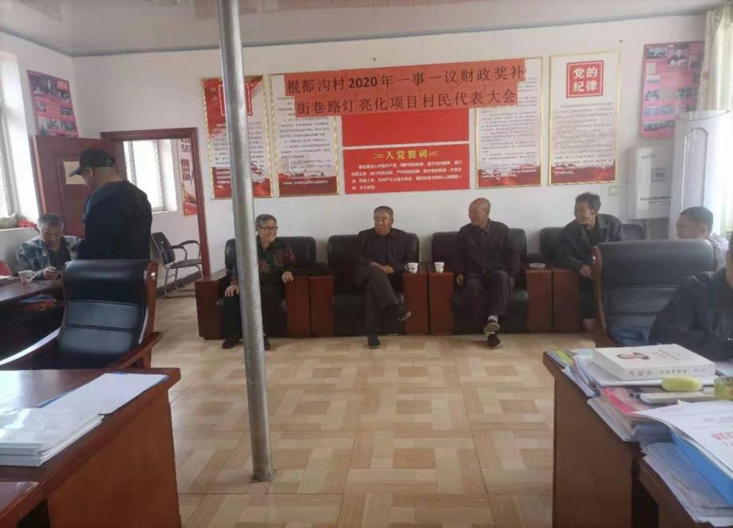

1. 学习时间：2021.03.27

学习人员：村“两委”、党员

学习内容：视频学习（党史专家邵维正讲述中国共产党的由来及中国共产党成立的艰辛历程）

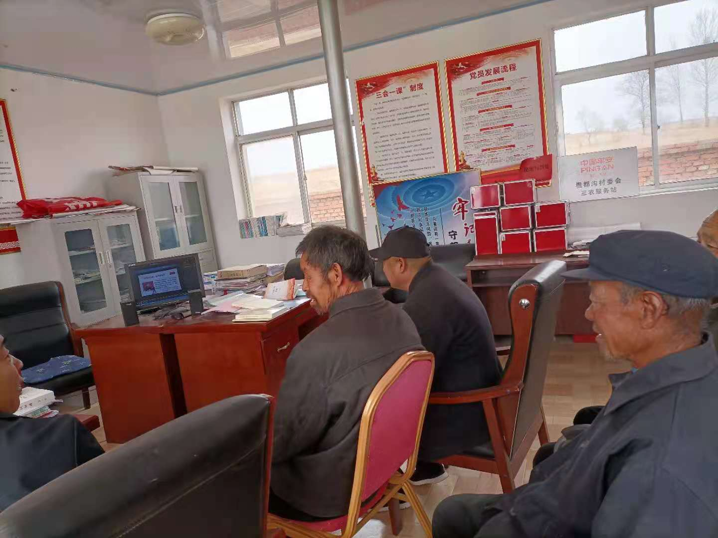

1. 学习时间：2021.04.01

学习人员：村“两委”、党员

学习内容：党史故事100讲

1935年“遵义会议”后，组织成立了游击队，掩护红军主力大军的长征。几渡赤水体现了毛泽东具有高超的领导才能。

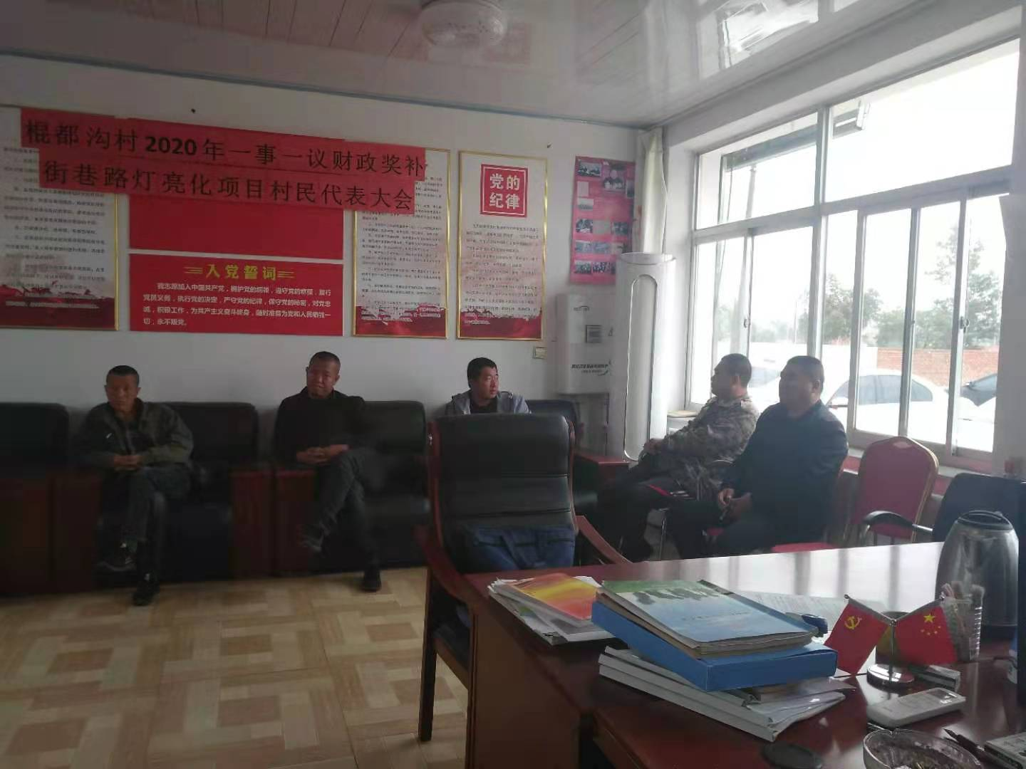

1. 学习时间：2021.04.08

学习人员：村“两委”、党员

学习内容：党史微故事 毛泽东主席舍小家为大家的精神故事

党支部书记讲述了毛泽东救国救民于水火的思想，领导工人和学生开展反帝反封建的斗争，做坚定的马克思主义者。

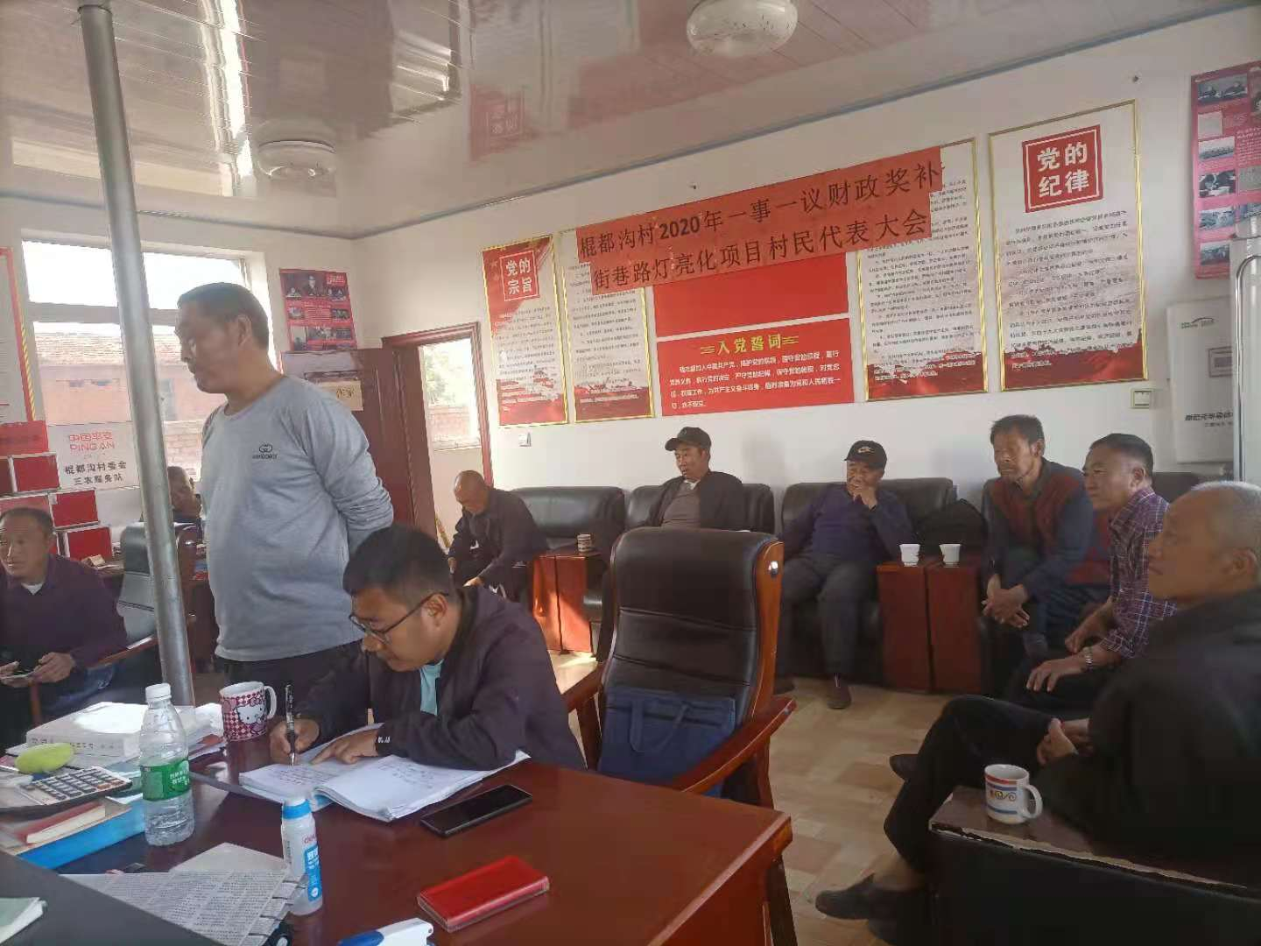

1. 学习时间：2021.04.17

学习人员：村“两委”、党员

学习内容：（1）学习《中国共产党简史》，坚持辩证唯物主义和历史唯物主义立场观点方法，坚持解放思想、实事求是，遵守习近平总书记关于党史的重要论述，忠实记录一百年来中国共产党的光辉历程。 （2）结合党史学习教育、乡村振兴工作的大力推进，大家研究了我村今年的发展方向（发展甘薯产业、养殖业）

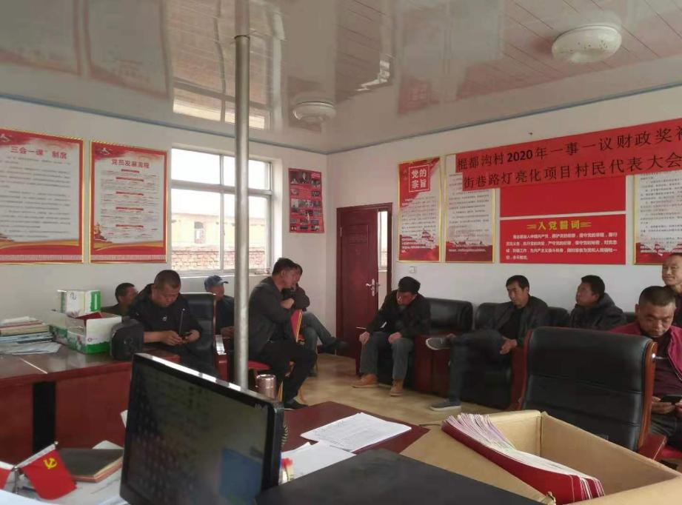

1. 学习时间：2021.04.24

学习人员：村“两委”、党员

学习内容：学习《中国共产党简史》， 把中国特色社会主义全面推向21世纪

1. 抓住机遇，加快发展，集中精力把经济建设搞上去
2. 确定我国经济体制改革的目标是建立社会主义市场经济体制。
3. 用邓小平同志建设中国特色社会主义的理论武装全党的任务。

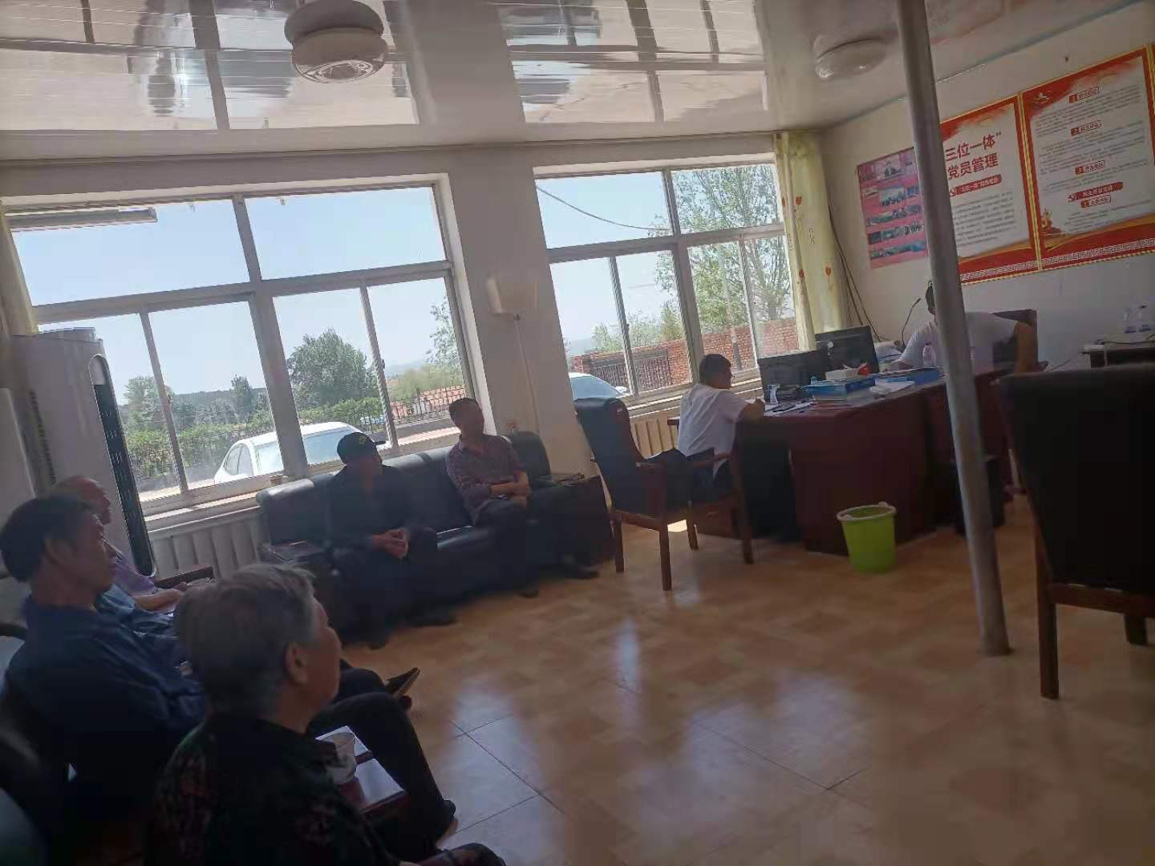

1. 学习时间：2021.04.27

学习人员：村“两委”、党员

学习内容：（1）毛泽东 邓小平 江泽民 胡锦涛关于中国共产党历史论述摘编

学习毛泽东重要论述：是共产党人前行的动力，是一部丰富生动的教科书，激励我们在对历史的深入思考中做好现实工作、更好走向未来。

1. 根据乡村振兴对村屯环境卫生的整治要求，会后安排村志愿者服务队对村屯路边的垃圾进行了清理，五一劳动节将至，体现了劳动人民的伟大。

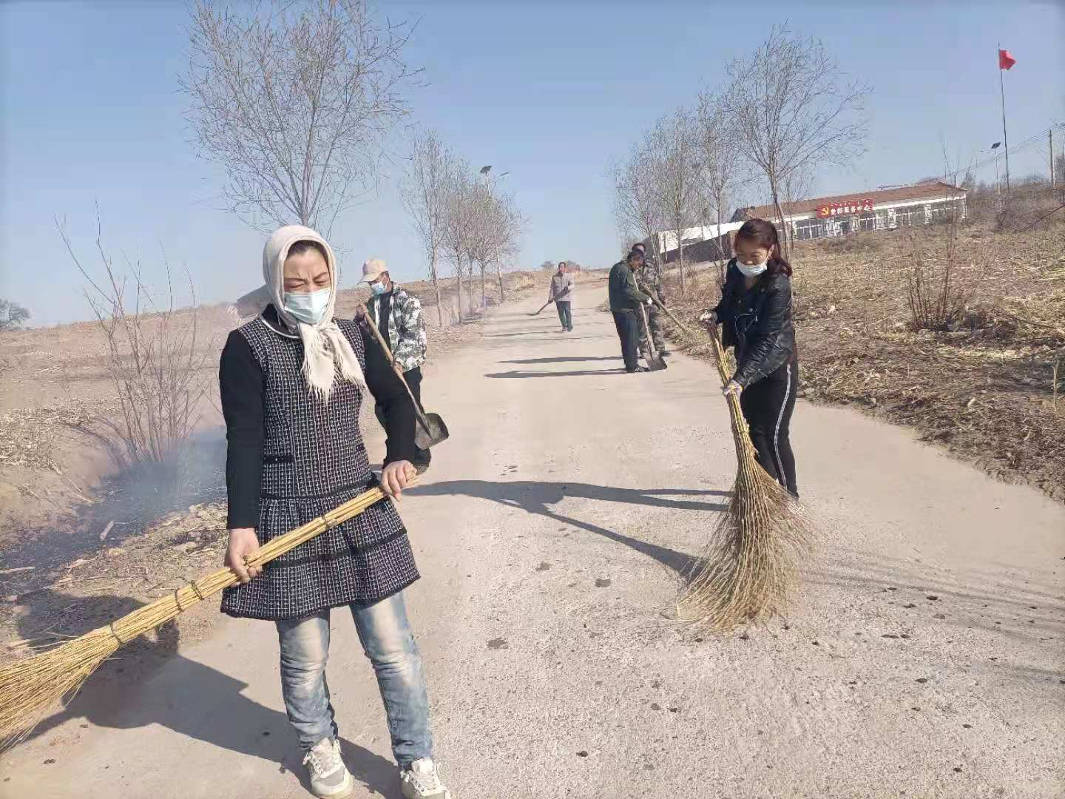

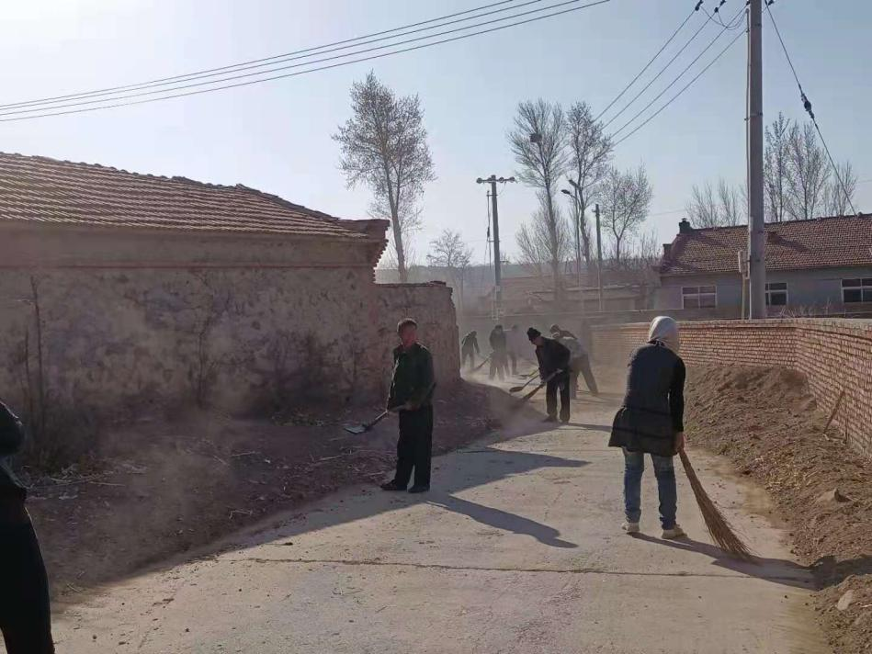

1. 学习时间：2021.05.08

学习人员：村“两委”、党员

学习内容：习近平总书记新时代中国特色社会主义思想学习问答（1—3章）

——思想之旗领航向：关于习近平新时代中国特色社会主义思想的指导地位

——人间正道开新篇：关于新时代坚持和发展中国特色社会主义

——初心砥柱天地间：关于中国共产党人的初心和使命

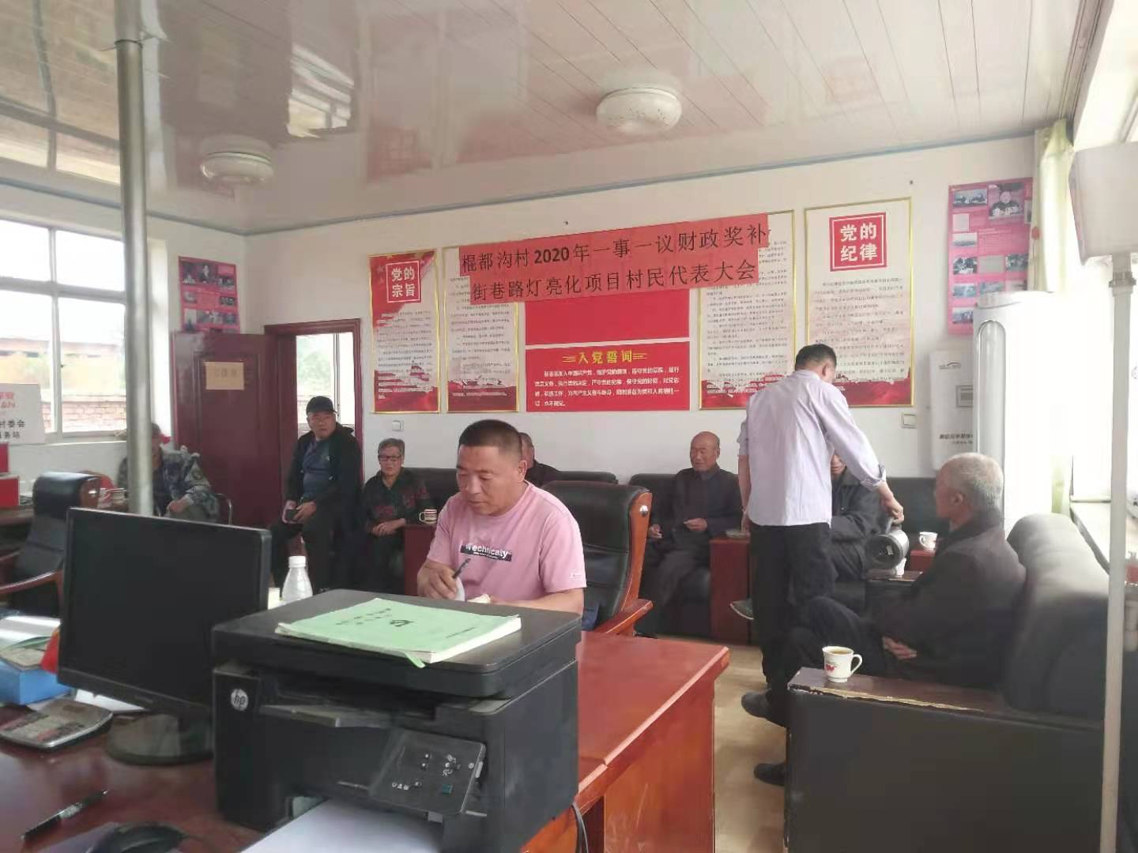

1. 学习时间：2021.05.11

学习人员：村“两委”、党员

学习内容：习近平总书记新时代中国特色社会主义思想学习问答（4—5章）

——“四个全面”擘宏图：关于中国特色社会主义事业战略布局

——“五位一体”谱华章：关于中国特色社会主义事业总体布局

**说明：**本次已微信群发的形式进行学习的，没有影像资料

10、学习时间：2021.05.19

学习人员：村“两委”、党员

学习内容：（1）习近平总书记新时代中国特色社会主义思想学习问答（6—7章）

——千秋伟业强基石：关于实现中华民族伟大复兴的重要保障

——万山磅礴有主峰：关于坚持和加强党的全面领导

（2）活动: 唱支山歌给党听 庆祝中国共产党成立100周年

唱支山歌给党听，我把党来比母亲，母亲只生了我的身，党的光辉照我心……多么铿锵有力的声音，唱出了对党的热爱。

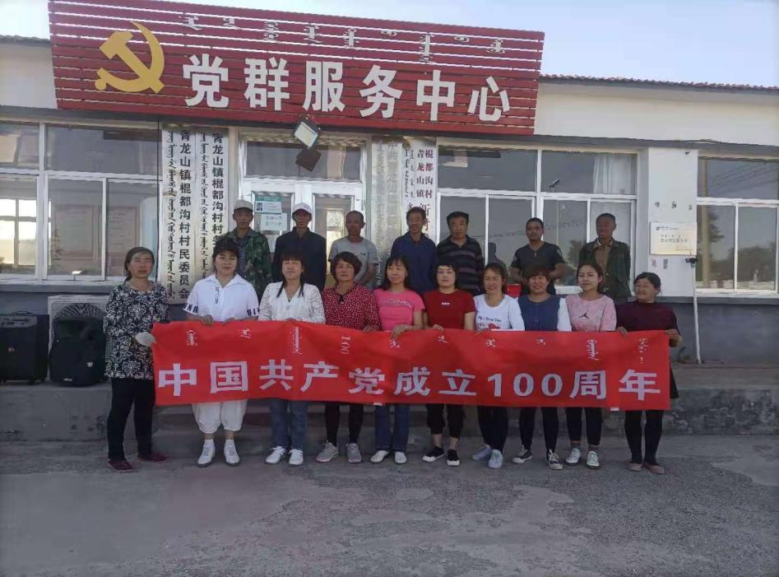

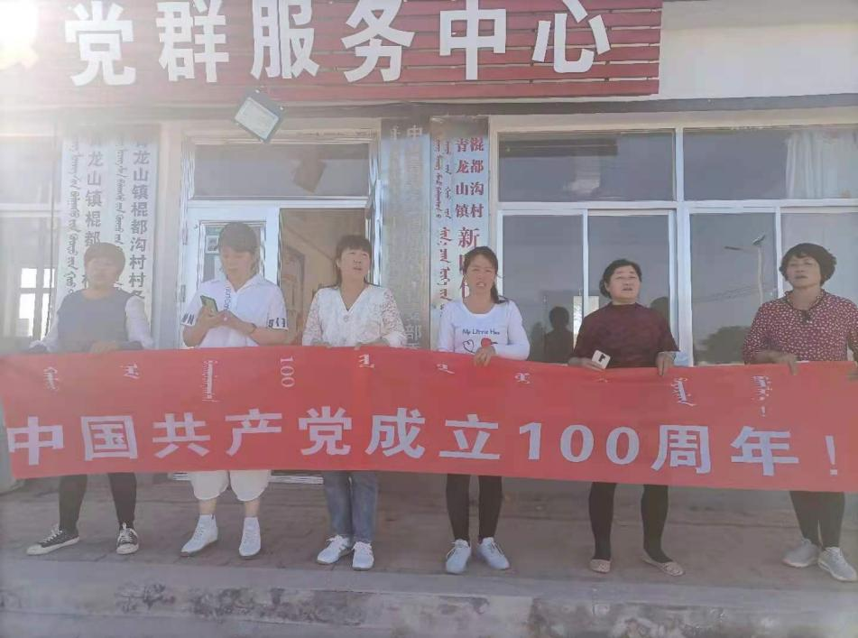

11、学习时间：2021.05.27

学习人员：村“两委”、党员

学习内容：学习习近平总书记关于民族工作重要论述 铸牢中华民族共同体意识

（1）进一步深化了对铸牢中华民族共同体意识的理解和认识

（2）全面准确理解铸牢中华民族共同体意识提出的时代背景、深刻内涵，在民族工作中始终牢牢把握这一主线、鲜明地突出这一主线。

（3）加强中华民族共同体意识教育，牢固树立正确的祖国观、民族观、文化观、历史观。

（4）坚定不移走中国特色解决民族问题的正确道路，坚持和完善民族区域自治制度。

